Des étoiles de toutes les couleurs : superbe image d’un amas globulaire par le télescope spatial hubble. <https://www.nasa.gov/feature/goddard/2021/hubble-uncovers-concentration-of-small-black-holes>

Nébuleuse de la tête de cheval pour le spectre d’émission de l’hydrogène : <https://www.hansonastronomy.com/ic-434ngc2023>

Séance :

* contextualisation : on a vu comment obtenir des spectres
* montrer l’image

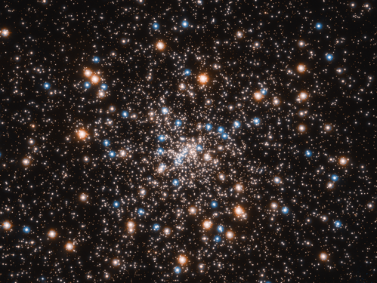

* hypothèse solo : d’après vous quelles sont les étoiles les plus chaudes, les plus froides, pourquoi ? vous écrivez votre hypothèse au brouillon, 2 min.
* en duo : vous mettez en commun vos hypothèses, 2 min puis on en écoute quelques-unes.
* je vous propose une expérience : on a une lampe ici et on peut modifier la température du filament : comment pourrait-on obtenir le spectre ? faire un schéma 5 min
* distribuer les spectres de filaments chauffés
* conclusion
* bilan en classe
* test Plickers en fin de séance

Différenciation :

* °C / K
* spectre couleur / courbe